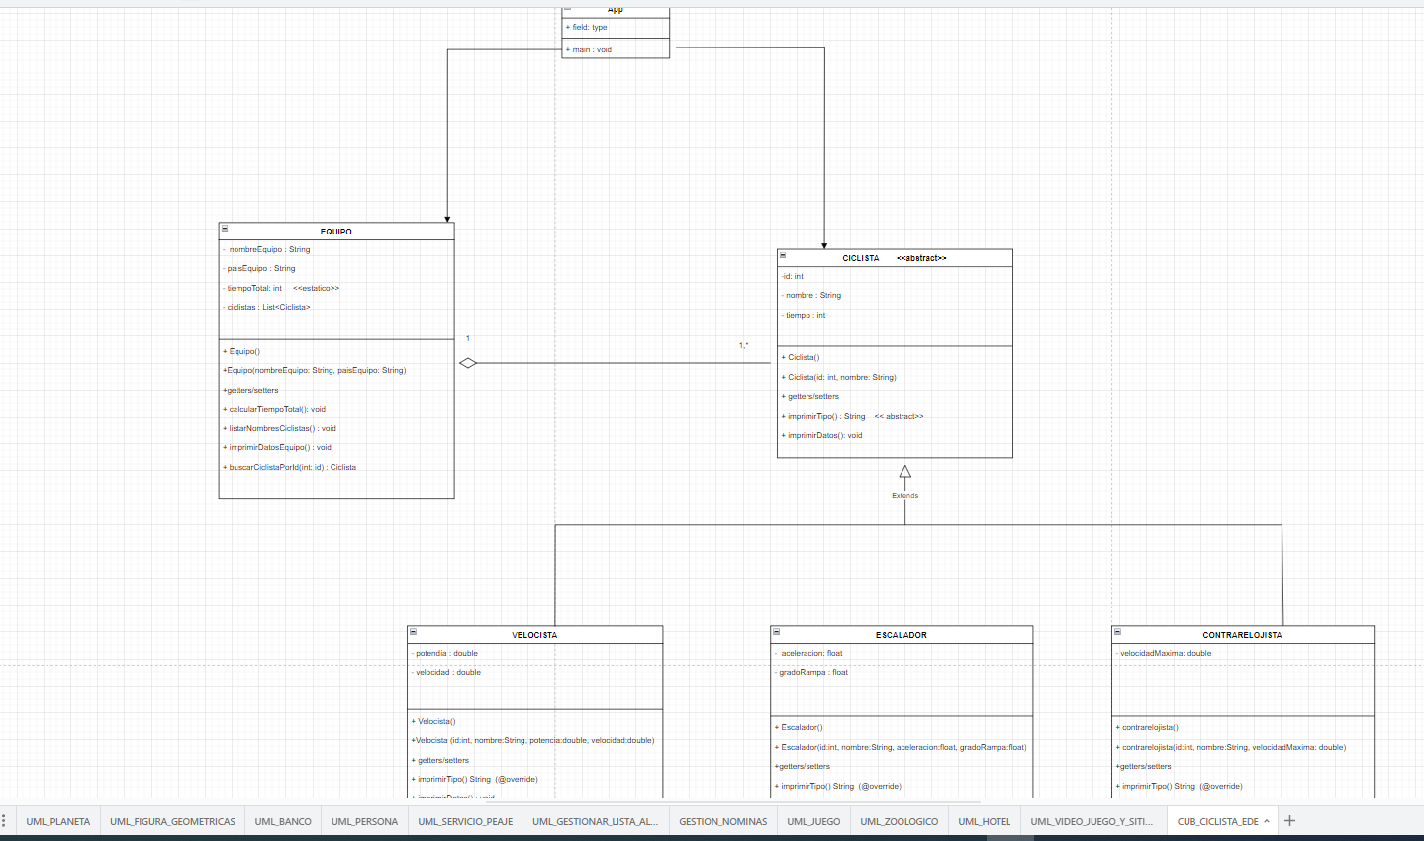

Lo tienes con los demas diagramas si quieres verlo mejor.